ZENITH REVELA UM ESTOJO DE CONJUNTO ÚNICO DE QUATRO EDIÇÕES LIMITADAS DEFY EXTREME E, MESMO A TEMPO DO ARRANQUE DO 3^{O} CAMPEONATO

A terceira temporada de EXTREME E terá início este fim de semana em NEOM, e promete ter mais ação do que nunca. Para assinalar a ocasião, a ZENITH oferece a rara oportunidade de adquirir as quatro peças DEFY Extreme E Temporada 2 numeradas de 0/20 num estojo de conjunto único.

Antes do início do campeonato de Extreme E de 2023, que a ZENITH continua a apoiar orgulhosamente como Cronometrista Oficial e Parceiro Fundador, a Manufatura oferece uma oportunidade única de adquirir as quatro edições das peças DEFY Extreme E num só estojo de conjunto com numeração de edição limitada especial de "0/20". Produzidas em titânio e fibra de carbono leve mas robusta, e com o movimento de alta frequência de 1/100 de segundo El Primero 21, sendo que cada uma das quatro peças apresenta as cores oficiais das corridas do campeonato: amarelo para Desert X Prix, laranja para Island X Prix, roxo para Energy X Prix e castanho-acobreado para Copper X Prix.

Destacando a sustentabilidade e a consciência ambiental nesta parceria entre a ZENITH e o Extreme E, as edições limitadas DEFY Extreme E são entregues com uma bracelete de borracha produzida com materiais de pneus Continental CrossContact recuperados que foram usados nas corridas da primeira temporada. Estes quatro relógios são entregues numa robusta caixa à prova de água e de choques inspirada nas condições extremas do rally, incorporando vários elementos recuperados das linhas laterais das corridas da primeira temporada. O revestimento da tampa da caixa é produzido a partir de pneus reciclados E-grip, enquanto a cobertura da placa é produzida a partir de peças de uma lona de corrida Extreme E.

Além do estojo de conjunto, o comprador receberá colecionáveis raros e terá acesso a experiências únicas, incluindo um capacete da temporada 2 assinado pelas equipas e os pilotos de Extreme E. É ainda oferecido um convite para uma corrida da temporada de Extreme E 2023, incluindo um passe VIP e alojamento de uma noite a bordo do navio St Helena. O comprador terá também oportunidade de conversar com Alejandro Agag, fundador do Extreme E, e Julien Tornare, CEO da ZENITH, nos bastidores da corrida.

Além disso, o comprador do estojo de conjunto único viverá uma experiência excecional, uma vez que esta temporada de Extreme E se afigura como uma das mais aliciantes de sempre. Com um novo formato que integra as corridas do campeonato em cada local, o Extreme E também acolherá novas equipas a competir, incluindo a equipa de Carl Cox, amigo da marca ZENITH. Profundo admirador das corridas, Carl Cox ficou deslumbrado com o que descobriu ao participar na corrida Island X Prix, realizada o ano passado na Sardenha. Empenhado na causa Extreme E e fascinado pela excitação do rally todo-o-terreno, o DJ internacionalmente aclamado decidiu criar uma divisão Extreme E na Carl Cox Motorsport, que já se encontra ativa noutras áreas, como corridas de motos e drag racing.

Para a primeira corrida da temporada, o Extreme E regressará à cidade futurista emergente de NEOM para a Desert X Prix. Inspirada num modelo de desenvolvimento sustentável no futuro, NEOM está localizada na costa noroeste do Reino da Arábia Saudita e tem uma topografia costeira única,
com deserto e terreno montanhoso, que irá com certeza testar a perícia dos pilotos de Extreme E na aliciante estreia da temporada.

A propósito do seu papel de Cronometrista Oficial e Parceiro Fundador, o CEO da ZENITH Julien Tornare declarou: "após as aventuras incríveis que experienciámos em todo o mundo no ano passado, estamos entusiasmados por descobrir o que o terceiro campeonato de Extreme E tem para nos oferecer. Ao regressar a NEOM, testemunhámos o progresso registado nas diferentes várias ações do Legacy Programme, iniciado com o campeonato de Extreme E no ano passado, destinado a minimizar os efeitos das alterações climáticas e da desertificação na região através da renaturalização e reflorestação do deserto. A ZENITH planeou muitas surpresas para o campeonato de Extreme E deste ano e mal pode esperar por partilhá-las à medida que avançamos na temporada."

Tal como em todas as corridas de Extreme E realizadas até ao momento, a sustentabilidade e a consciência ambiental formam o núcleo do inovador campeonato de corridas de rally. As atividades e iniciativas do Legacy Programme são especificamente concebidas para cada destino. Para a corrida Desert X Prix em NEOM, apresenta-se um conjunto único de desafios, sendo que o Extreme E retomará do ponto em que ficou no projeto de renaturalização do ano passado, incluindo a introdução de animais como Órix-branco, Gazela árabe do deserto e Avestruz do Norte de África na região.

O trabalho levado a cabo pelo Extreme E prosseguirá numa grande iniciativa de reflorestação, que visa plantar ainda mais árvores na região. Através do estabelecimento de uma área protegida de classe mundial, a missão consiste em preservar 95% da natureza na área terrestre e marítima de NEOM, e implementar um programa baseado na ciência para proteção, restauro e renaturalização.

As corridas Extreme E Desert X Prix decorrerão em NEOM, nos dias 11 e 12 de março de 2023.

ZENITH: O CÉU É O LIMITE.

A ZENITH existe para inspirar todas as pessoas a seguirem os seus sonhos e a tornarem-nos realidade, contra todas as probabilidades. Desde a sua fundação em 1865, a ZENITH tornou-se a primeira manufatura relojoeira suíça com integração vertical e os seus relógios têm acompanhado figuras extraordinárias que sonharam mais alto e se esforçaram por alcançar o impossível, desde o voo histórico de Louis Blériot sobre o Canal da Mancha até ao salto em queda livre estratosférico e recordista de Felix Baumgartner. A Zenith destaca também mulheres visionárias e pioneiras, celebrando os feitos alcançados e criando a plataforma DREAMHERS, na qual as mulheres podem partilhar as suas experiências e inspirar outras mulheres a concretizar os seus sonhos.

Tendo na inovação a sua estrela-guia, a ZENITH usa movimentos exclusivos desenvolvidos e manufaturados internamente em todos os seus relógios. Desde a criação do El Primero em 1969, o primeiro calibre de cronógrafo automático do mundo, a ZENITH desenvolveu a mestria na precisão de alta frequência e oferece medições em frações de segundo, com uma precisão de 1/10 de segundo na coleção Chronomaster e de 1/100 de segundo na coleção DEFY. Porque a inovação é sinónimo de responsabilidade, a iniciativa ZENITH HORIZ-ON atesta o compromisso da marca para com a inclusão, diversidade, sustentabilidade e bem-estar dos colaboradores. A Zenith tem vindo a moldar o futuro da relojoaria suíça desde 1865, acompanhando aqueles que ousam desafiar-se a si próprios e alcançar novos patamares. Agora, é a sua vez de atingir o céu.

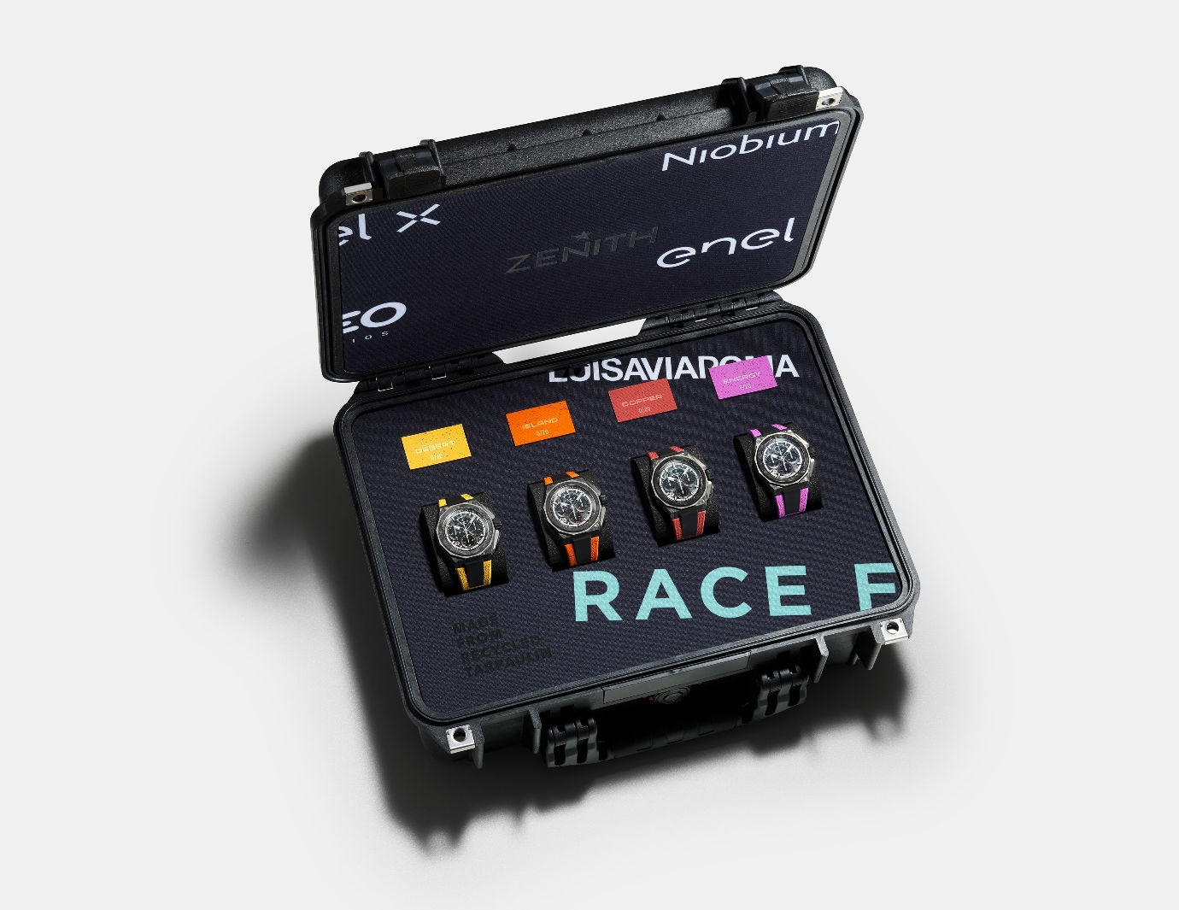

DEFY EXTREME E EDIÇÃO "DESERT X PRIX"
Referência: 10.9100.9004-1/23.I303

Pontos principais: coleção cápsula Extreme E. Design mais forte, ousado e poderoso. Movimento de cronógrafo com precisão de 1/100 de segundo. Assinatura dinâmica exclusiva de uma rotação por segundo para o ponteiro de cronógrafo. 1 escape para o relógio (36 000 VpH – 5 Hz); 1 escape para o cronógrafo (360 000 VpH – 50 Hz)
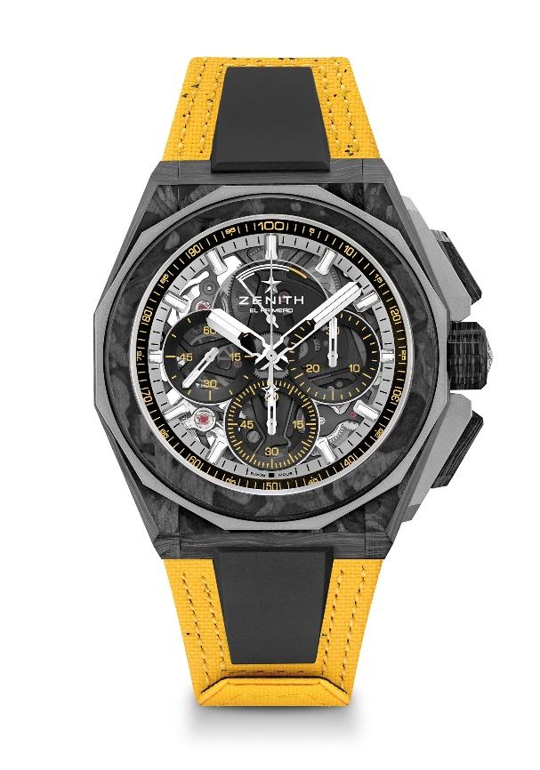
Coroa de rosca. Sistema de braceletes totalmente intercambiáveis. Bracelete amarela em Velcro produzido a partir de pneus reciclados. Mostrador em vidro de safira. 2 braceletes incluídas: 1 bracelete em borracha com fecho extensível em titânio preto microjateado e 1 bracelete em Velcro com fivela em carbono.
Movimento: El Primero 9004, automático
Frequência: 36 000 VpH (5 Hz)
Reserva de marcha: mínimo de 50 horas
Funções: funções de cronógrafo com precisão de 1/100 de segundo. Indicação de reserva de marcha do cronógrafo às 12 horas. horas e minutos no centro. Pequenos segundos às 9 horas, ponteiro de cronógrafo central que dá uma volta a cada segundo, contador de 30 minutos às 3 horas, contador de 60 segundos às 6 horas.
Acabamentos: placa principal em preto no movimento + massa oscilante especial em preto
com acabamentos acetinados
Preço: 26 900 CHF
Material: carbono e titânio microjateado
Estanqueidade: 20 ATM
Caixa: 45 mm. Gravação especial no fundo de caixa com o logótipo "Desert X Prix"
Mostrador: vidro de safira colorido com três contadores em preto
Índices das horas: revestidos a ródio, facetados e revestidos com Super-LumiNova SLN C1
Ponteiros: revestidos a ródio, facetados e revestidos com Super-LumiNova SLN C1
Bracelete e fivela: bracelete em Velcro amarelo produzido a partir de partes de pneus Continental reciclados. Também inclui uma bracelete em Velcro preto e uma bracelete em borracha preta.

DEFY EXTREME E EDIÇÃO "ISLAND X PRIX"
Referência: 10.9100.9004-4/26.I305

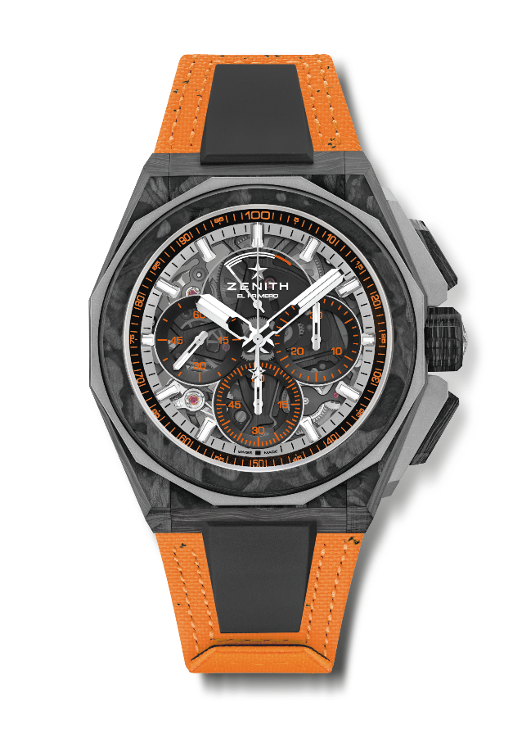
Pontos principais: coleção cápsula Extreme E. Design mais forte, ousado e poderoso. Movimento de cronógrafo com precisão de 1/100 de segundo. Assinatura dinâmica exclusiva de uma rotação por segundo para o ponteiro de cronógrafo. 1 escape para o relógio (36 000 VpH – 5 Hz); 1 escape para o cronógrafo (360 000 VpH – 50 Hz)
Coroa de rosca. Sistema de braceletes totalmente intercambiáveis. Bracelete laranja em Velcro produzido a partir de pneus reciclados. Mostrador em vidro de safira. 2 braceletes adicionais incluídas: 1 bracelete em borracha com fecho extensível em titânio preto microjateado e 1 bracelete em Velcro com fivela em carbono.
Movimento: El Primero 9004, automático
Frequência: 36 000 VpH (5 Hz)
Reserva de marcha: mínimo de 50 horas
Funções: funções de cronógrafo com precisão de 1/100 de segundo. Indicação de reserva de marcha do cronógrafo às 12 horas. horas e minutos no centro. Pequenos segundos às 9 horas, ponteiro de cronógrafo central que dá uma volta a cada segundo, contador de 30 minutos às 3 horas, contador de 60 segundos às 6 horas.
Acabamentos: placa principal em preto no movimento + massa oscilante especial em preto
com acabamentos acetinados
Preço: 26 900 CHF
Material: carbono e titânio microjateado
Estanqueidade: 20 ATM
Caixa: 45 mm. Gravação especial no fundo de caixa com o logótipo "Island X Prix"
Mostrador: vidro de safira colorido com três contadores em preto
Índices das horas: revestidos a ródio, facetados e revestidos com Super-LumiNova SLN C1
Ponteiros: revestidos a ródio, facetados e revestidos com Super-LumiNova SLN C1
Bracelete e fivela: bracelete em Velcro laranja produzido a partir de partes de pneus Continental reciclados. Também inclui uma bracelete em Velcro preto e uma bracelete em borracha preta.

DEFY EXTREME E – EDIÇÃO COPPER X PRIX
Referência: 10.9100.9004-5/27. I307
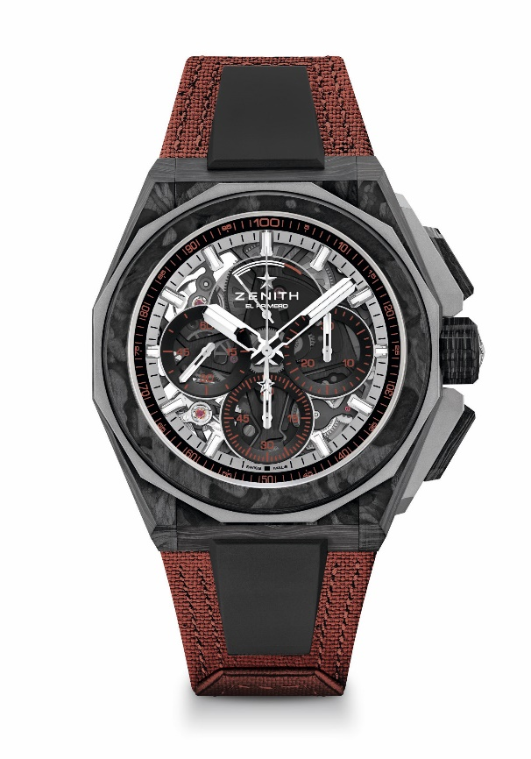
Pontos principais: coleção Cápsula Extreme E. Movimento de cronógrafo com precisão de 1/100 de segundo. Assinatura dinâmica exclusiva de uma rotação por segundo para o ponteiro de cronógrafo. 1 escape para o relógio (36 000 VpH – 5 Hz); 1 escape para o cronógrafo (360 000 VpH – 50 Hz). Cronómetro Certificado. Mostrador em vidro de safira
Movimento: El Primero 9004
Frequência: 36 000 VpH (5 Hz)
Reserva de marcha: mínimo de 50 horas
Funções: horas e minutos no centro. Pequenos segundos às 9 horas. Cronógrafo com precisão de 1/100 de segundo: ponteiro de cronógrafo central que dá uma volta a cada segundo. Contador de 30 minutos às 3 horas. Contador de 60 segundos às 6 horas. Indicação de reserva de marcha do cronógrafo às 12 horas.
Acabamentos: placa principal em preto no movimento + massa oscilante especial em preto com acabamentos acetinados.
Preço: 26 900 CHF
Material: carbono e titânio microjateado
Estanqueidade: 20 ATM
Caixa: 45 mm. Fundo da caixa em vidro de safira transparente.
Mostrador: vidro de safira colorido com três contadores em preto
Índices das horas: revestidos a ródio, facetados e revestidos com Super-LumiNova SLN C1
Ponteiros: revestidos a ródio, facetados e revestidos com Super-LumiNova SLN C1
Bracelete e fivela: sistema de braceletes totalmente intercambiáveis. Bracelete cobre em Velcro de pneus reciclados e 2ª bracelete incluída. Fecho triplo extensível em titânio microjateado.

DEFY EXTREME E – EDIÇÃO ENERGY X PRIX
Referência: 10.9100.9004-2/24.I301
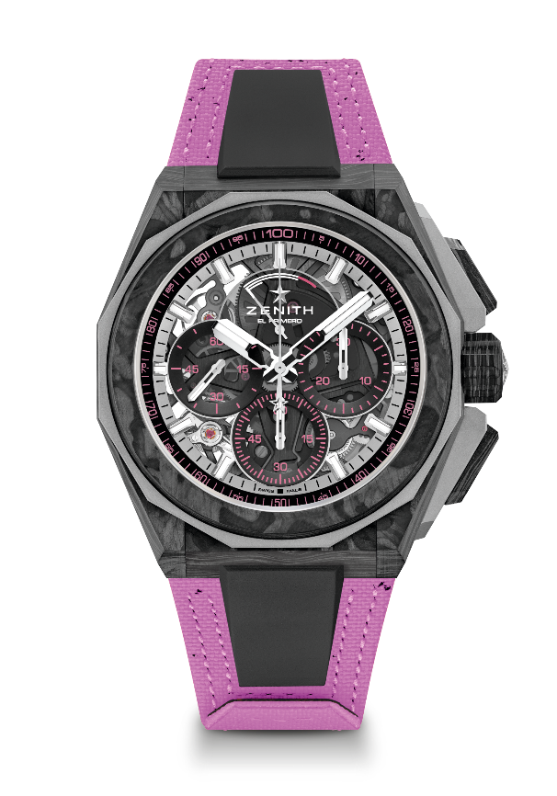
Pontos principais: coleção Cápsula Extreme E. Movimento de cronógrafo com precisão de 1/100 de segundo. Assinatura dinâmica exclusiva de uma rotação por segundo para o ponteiro de cronógrafo. 1 escape para o relógio (36 000 VpH – 5 Hz); 1 escape para o cronógrafo (360 000 VpH – 50 Hz). Cronómetro Certificado. Mostrador em vidro de safira. Edição limitada de 20 exemplares.
Movimento: El Primero 9004
Frequência: 36 000 VpH (5 Hz)
Reserva de marcha: mínimo de 50 horas
Funções: horas e minutos no centro. Pequenos segundos às 9 horas. Cronógrafo com precisão de 1/100 de segundo: ponteiro de cronógrafo central que dá uma volta a cada segundo. Contador de 30 minutos às 3 horas. Contador de 60 segundos às 6 horas. Indicação de reserva de marcha do cronógrafo às 12 horas.
Acabamentos: placa principal em preto no movimento + massa oscilante especial em preto com acabamentos acetinados.
Preço: 26 900 CHF
Material: carbono e titânio microjateado
Estanqueidade: 20 ATM
Caixa: 45 mm. Fundo da caixa em vidro de safira transparente com gravação Extreme E Energy X Prix.
Mostrador: vidro de safira colorido com três contadores em preto
Índices das horas: revestidos a ródio, facetados e revestidos com Super-LumiNova SLN C1
Ponteiros: revestidos a ródio, facetados e revestidos com Super-LumiNova SLN C1
Bracelete e fivela: sistema de braceletes totalmente intercambiáveis. Com uma bracelete em Velcro produzido a partir de pneus reciclados Energy X Prix e uma segunda bracelete incluída. Fecho triplo extensível em titânio microjateado.

